Польза физической культуры для общего развития детей.
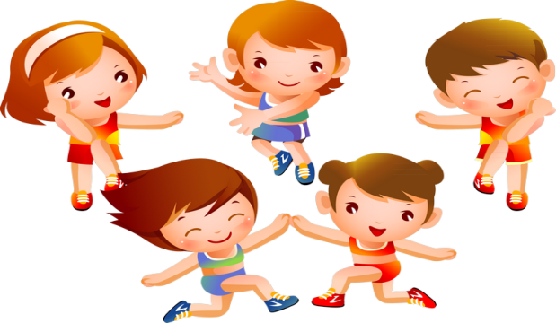
Что поможет ребенку расти здоровым? Конечно, физическая активность. Недаром о пользе физкультуры для детей говорят многие педиатры. Занятия физической культурой повышают уровень функциональных возможностей, физическую и эмоциональную устойчивость, снижают заболеваемость.
Навыки, полученные во время занятий спортом, помогают ребенку в повседневной жизни, поскольку те же принципы, что используются на тренировках, применимы в достижении социальных целей. Спортивные дети более настойчивые, упорные, целеустремленные, не пасуют перед трудностями. Преуспевающий в спорте ребенок легче контактирует с другими детьми, лидирует среди сверстников.
Регулярные занятия физкультурой препятствуют возникновению у детей многих распространенных заболеваний: сколиоза, плоскостопия, нарушения осанки, расстройства желудочно-кишечного тракта, бронхиты и т.д.
Лучше занимать физкультурой всей семьей, так как ребенок всегда хочет быть похожим на своих родителей. Поэтому мы часто бываем для них положительным примером. Вместе заниматься физкультурой будет и веселее, и полезнее. Кстати, это касается не только упражнений, но и подвижных игр. Если родители готовы поучаствовать в тех же салочках или могут показать, как правильно прыгать через скакалку, у детей такие забавы вызовут больше энтузиазма.
Начинать заниматься физкультурой надо постепенно, но настойчиво:
Следует избегать резких замечаний;
Если ребенок не хочет выполнять какое-то упражнение, постараться его заменить другим.
Не забывать похвалить ребенка даже за незначительное улучшение в исполнении любого упражнения.
Постараться чаще проводить занятия в игровой форме.
Не нужно превращать занятия физкультурой в соревнование или борьбу за рекорды: ребенок должен заниматься с удовольствием, не боясь наказания за неправильно выполненное упражнение. Добавить хорошего настроения во время выполнения спортивных упражнений детям поможет веселая музыка, но главное условие правильных занятий – это, конечно, добросовестное участие взрослых.
Занимаясь самостоятельно, необходимо соблюдать определенные правила:
1. Систематичность, то есть регулярно, независимо от времени года, заниматься физкультурой.
2. Индивидуальность, то есть учитывать интересы ребенка, а также его состояние здоровья.
3. Рациональность физических нагрузок, то есть соблюдать принцип постепенного увеличения нагрузки и оптимально сочетать нагрузку с отдыхом.
4. Всестороннее физическое развитие, то есть самостоятельные занятия должны развивать все качества — быстроту, координацию, выносливость, силу, гибкость, ловкость
5. Контроль и самоконтроль, то есть необходимо сначала проконсультироваться с врачом, который поможет родителям определить наиболее благоприятный вид физкультурной деятельности ребенка; а так же научить ребенка контролировать самого себя.
Для детей огромное значение имеют движения.
Активный интерес к физическим упражнениям пробуждают у детей разнообразные игрушки и предметы, которые имеются в доме (мячи, обручи, круги, кегли, скакалки, кубики, а также санки, лыжи, надувные игрушки, качели, лесенки, очень хорошо, если дома есть небольшой спортивный уголок с простейшими спортивными снарядами (шведской стенкой, кольцами, канатом, перекладиной мячами, обручем, скакалкой).
Дети, которые лишены таких игрушек, имеют, естественно, меньший двигательный опыт, а потому и менее ловки и проворны, менее подвижны и смелы, у них замедленная реакция. Ребенку нужно предоставить возможность что-нибудь катать, бросать, брать предметы разных величин, формы и цвета, безопасно лазать, взбираться по лестнице, качаться и т. п.
Поэтому родители не должны ограничивать двигательную активность ребёнка, а наоборот, создавать для неё все условия. В течение дня полезно время от времени устраивать физкультминутки. Оказывается, что движения как бы «подзаряжают» мозг, помогая ребёнку быстрее и лучше усвоить информацию. Если есть желание заниматься не только физкультурой, но и спортом, то можно записать ребенка в какую-либо секцию. Есть виды спорта, которые подходят почти всем детям, в силу того, что имеют минимум противопоказаний.
Но в каком же возрасте целесообразно отдавать ребёнка в спортивную секцию?
Определяясь с приоритетами, стоит учитывать, что такие виды спорта как гимнастика или плавание подходят всем детям и имеют минимум противопоказаний.
Заниматься гимнастикой можно с двух-трех лет, а плавать – с самого рождения. Теннис же, художественная гимнастика, конный спорт, единоборства, аэробика, тяжелая атлетика имеют строгие ограничения по возрасту.
При этом надо всегда помнить о закаливании и о пребывании на свежем воздухе. Это поможет стать нашим детям не только здоровыми и крепкими, но и умными.
Родителя должны постоянно осуществлять контроль за здоровьем своего ребенка.
Контроль бывает субъективный (оценить сон, аппетит, настроение, самочувствие, желание тренироваться и работоспособность) и объективный (рост, вес, объем легких, пульс, спортивные результаты). Если физические нагрузки подходят вашему, то все субъективные показателя обычно хорошие. Когда нагрузка слишком большая появляется вялость, нежелание заниматься физическими упражнениями, ухудшается настроение, сон, работоспособность, поэтому необходимо сразу же понизить или даже прервать на некоторое время спортивные занятия. Физические упражнения должны приносить человеку «мышечную радость», приятную усталость.
Взрослые должны следить за частотой пульса. Он зависит от возраста, пола, состояния здоровья, тренированности. У нормально развитых детей число сердцебиений составляет 90—110 ударов в мин. Регулярные занятия физическими упражнениями укрепляют сердечную мышцу. Сердце работает более экономно и частота пульса постепенно несколько уменьшается.
О пользе занятий физкультурой:
1. Физкультура — это отличное средство от болезней!
Дети и взрослые, занимающиеся физкультурой, не часто болеют и очень редко находятся в плохом настроении.
2. Физкультура заряжает энергией.
Даже 20-30 минут, посвященных утренней зарядке, способны полностью изменить весь день! Во время физических нагрузок в организме вырабатываются, так называемые, гормоны счастья — эндорфины. Благодаря этим гормонам, человек ощущает прилив энергии, существенно повышается работоспособность, улучшается настроение.
3. Подобрать оптимальное время для занятий спортом очень легко!
Самое главное в этом деле — научиться оптимизации, то есть научиться «убивать двух зайцев одним выстрелом». Например, можно провести выходной в парке вместе с семьей и покататься на роликах или велосипедах, поиграть в бадминтон или поплавать на лодке. В конце концов, ежедневная вечерняя прогулка с детьми — равносильна занятию фитнесом в зале. Выполнять некоторые физические упражнения можно в сочетании с обязанностями по дому или во время просмотра мультфильмов.
4. Спорт помогает строить отношения.
На занятия спортом можно брать своих близких или родственников. Насколько лучшими станут ваши отношения, если пару раз в неделю ваша семья, ваши дети, будут проводить с вами время в спортивном зале. Спорт — это тоже труд, а совместный труд объединяет!
5. Сердце от занятий спортом, работает лучше.
Занятия физическими упражнениями укрепляют мышцы, а поскольку сердечная мышца является наиболее важной в нашем организме, то и она укрепляется.
В результате с каждой новой тренировкой выполнять упражнения становится все легче, дыхание не сбивается слишком быстро, сердце функционирует более продуктивно.
6. Польза физкультуры для развития ребенка.
Физическая активность помогает ребенку расти здоровым, предоставляет безграничные возможности для физического и социального развития. Занятия физкультурой – это не только веселое время провождение. Хорошая физическая форма обеспечивает малышу привлекательный внешний вид, что повышает его самооценку. Участие в играх и состязаниях, получение призов и подарков укрепляет уверенность в себе, даже если это обычные мероприятия внутри детсадовской группы или двора.
Спорт должен быть в радость. Только в этом случае он будет полезен!
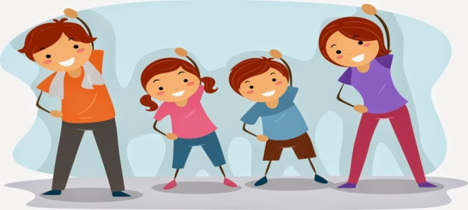 Автор репортажа: Папулова Алена Юрьевна, инструктор по физической культуре

